## Практическая работа 3. Введение в WPF (продолжение)

**ЗАДАНИЕ**

**# 3A.**

Создайте WPF-приложение, в котором по мере того как происходят события KeyDown и KeyUp, данные каждого из них записываются в массив (DataTable) и выводятся в клиентской области формы. Данные выводятся в виде таблицы (DataGrid, таблица «только для чтения»). Колонки имеют заголовки.

Требуется вывести следующую информацию:

1. Какое событие происходит: KeyDown и/или KeyUp,

2. Свойства клавиш Key Code (значение клавиши клавиатуры), Key Value (клавиша в формате целого числа), Key State (состояние клавиши), Key Char (символ, соответствующий нажатой клавише при заданной раскладке клавиатуры), System Key (системная клавиша (Alt, F10 и др.)).

Пример работы программы:

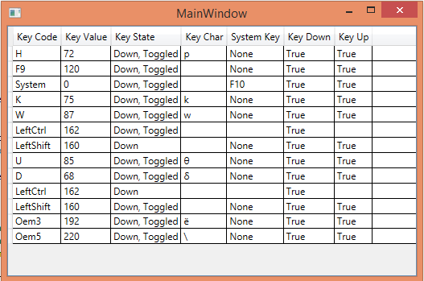

**# 3B.**

Создайте WPF-приложение, в котором на форме в макете определены графические примитивы (Image, Rectangle, Ellipse, Line, Polygon).

Написать программу, где с помощью системных классов RotateTransform, ScaleTransform, TranslateTransform, изменяется положение графических объектов в окне.

**# 3C.**

Напишите WPF-приложение, которое рисует на форме многоугольник с вершинами, заданными щелчками мыши.

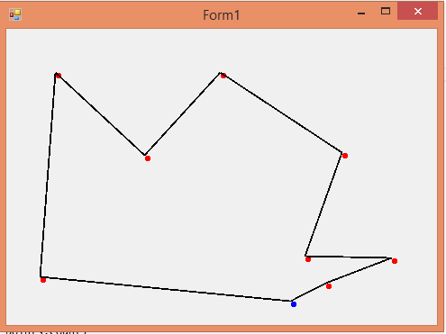

**#3D.**

Реализуйте классы VisualBrush, LinearGradientBrush, RadialGradientBrush, ImageBrush и создайте приложение, которое применяет эти кисти для окраски фона Rectangle, Ellipse или другого элемента управления с использованием различных эффектов.